业绩：
信誉：
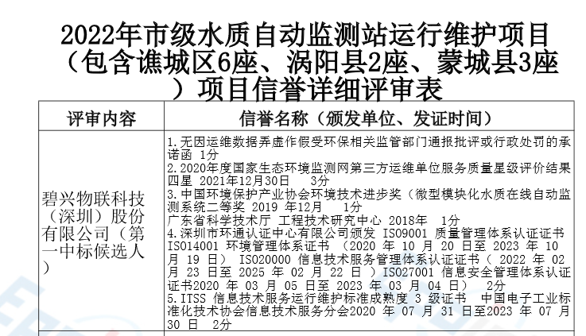
投标人未通过资格审查的原因
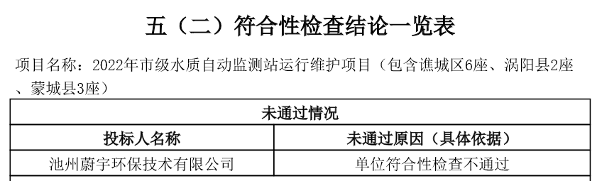
投标人评审得分与排序
投标人名称 | 总得分 | 排序
碧兴物联科技（深圳）股份有限公司 | 94.57 | 1
安徽蓝盾光电子股份有限公司 | 43.70 | 2
力合科技（湖南）股份有限公司 | 28.91 | 3

